**Para alterar a senha do MySql**

**1-** Digite na barra de pesquisa “mysql”

2- Clicar no aplicativo MySql - Command Line Client

3- Deve abrir essa tela

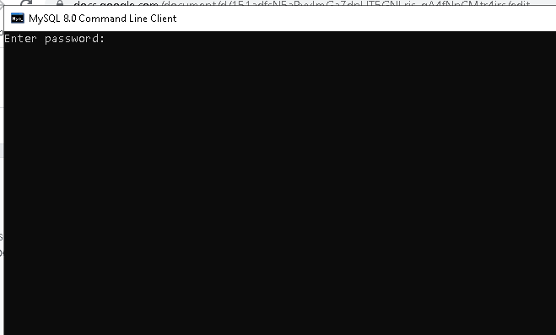

4- Nessa tela que abriu, digite sua senha do MySql atual

5- Após colocar a senha, irá abrir outra tela (parecido com o git bash) escrito mysql_

6- nessa linha escrito mysql_ coloque o comando abaixo

ALTER USER 'root'@'localhost' IDENTIFIED BY 'novasenha';

(aconselho deixar root na senha assim como o username)

Verifique no mysql se a senha que foi inserida está abrindo seu local host